ПРОЕКТ
ИСПОЛНИТЕЛЬНЫЙ КОМИТЕТ  АЛЕКСЕЕВСКОГО  МУНИЦИПАЛЬНОГО РАЙОНА  РЕСПУБЛИКИ ТАТАРСТАН | 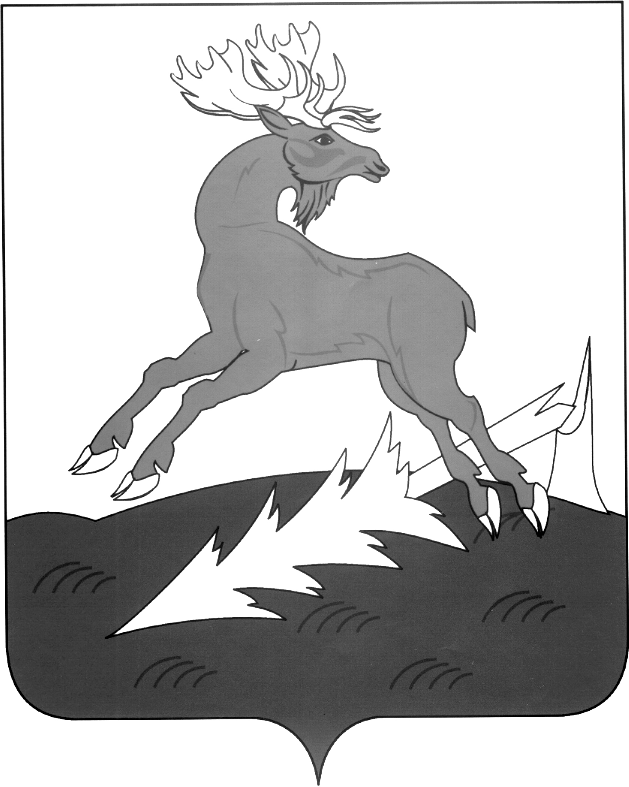 | АЛЕКСЕЕВСК  МУНИЦИПАЛЬ РАЙОНЫНЫҢ  БАШКАРМА КОМИТЕТЫ  ТАТАРСТАН РЕСПУБЛИКАСЫ
ПОСТАНОВЛЕНИЕ | п.г.т.Алексеевское | КАРАР

О внесении изменений в постановление
Исполнительного комитета от 28.05.2014
№ 297 «Об утверждении Модельного
стандарта качества муниципальной
услуги по предоставлению
дополнительного образования детям
в учреждениях дополнительного
образования детей физкультурно-
спортивной направленности»

1. ВПункте3 Приложения к постановлению Исполнительного комитета от 28.05.2014№ 297 «Об утверждении Модельногостандарта качества муниципальнойуслуги по предоставлению дополнительного образования детямв учреждениях дополнительногообразования детей физкультурно-спортивной направленности»
раздел 1:
«
№ п/п | Наименование | Организация, осуществляющая выдачу документа | Срок действия документа со дня его выдачи
1. | Документ, удостоверяющий личность гражданина: паспорт;  свидетельство о рождении | территориальные органы Федеральной миграционной службы России и структурные подразделения,  органы записи актов гражданского состояния по месту жительства | с 14 лет и старше  до 14 лет
»
изложить в новой редакции:

№ п/п | Наименование | Организация, осуществляющая выдачу документа | Срок действия документа со дня его выдачи
1. | свидетельство о рождении | органы записи актов гражданского состояния по месту жительства | до 14 лет
».

2. Контроль за исполнением настоящего постановления возложить на заместителя руководителя Исполнительного комитета по социальным вопросам Н.П. Чурина.

Руководитель
Исполнительного комитета Д.А. Гилязов

